**Mavzu 12. MINORASI BURILADIGAN MINORALI KRANLAR.**

**Reja 1. Minorasi buriluvchi kranlarning paydo bo’lishi.**

**2. Kranning harakat mexanizmlari.**

**3. Кран минораларини буриш mexanizmi.**

**4. Mufta tomonidan uzatiladigan momentni rostlash.**

Hozirgi vaqtda sanoat korxonalari ikkita asosiy turdagi minora kranlarini ishlab chiqaradi: aylanma minorali va minorasi aylanmaydigan bularda minora bom bilan birgalikda aylanadi . Aylanadigan minorali kranlarda burilish moslamasi minora tagida joylashgan . So'nggi yillarda mahalliy va xorijiy kranlarni qurish amaliyotida aylanma minoraga o'rnatilgan kranlar keng tarqaldi. Bunday kranlar uchun burilish vaqtida yuk momenti harakat qiladigan tekislikning holati minora kesimining asosiy o'qlariga nisbatan o'zgarmaydi. Ushbu holat minoraning kesimini assimetrik qilish imkonini beradi, uning o'lchamlarini maksimal yuk momentining harakat tekisligiga perpendikulyar yo'nalishda sezilarli darajada kamaytiradi.

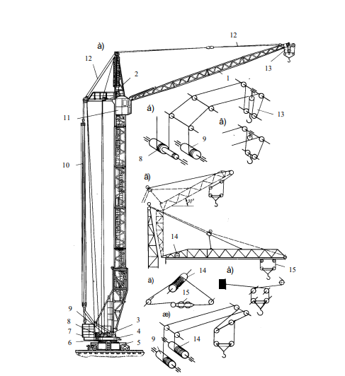

11.1-rasm. Minorasi buriluvchi kranlar. a) ko’tariluvchi strelali kran sxemasi; b) to’rt karrali poliplastli srelada yuk ko’taruvchi po’lat arqon zahirasi sxemasi; v) xuddi shuning o’zi ikki karrali polispasda; g) gorizontal va siniq o’qli balka strela sxemasi; d) gorizontal streladagi tortish po’lat arqon zahirasi sxemasi; ye) xuddi shuning o’zi yuk arqonida; j) xuddi shuning o’zi opma siniq o’qli balka strelada. 1-strela, 2-kran minorasi, 3-qurilish platformasi mexanizmi, 4-burilish platformasi, 5-yurish qismi, 6-tayanch burilish qurilmasi, 7-muvozanatlovchi yuk, 8-yuk chig’iri, 9- strela chig’iri, 10-strela poliplast, 11-kabina, 12-arqonli tortqi, 13-yuk poliplasti, 14- eletroreversiv chig’ir, 15-karetka.

Kran minorasi 2 (11.1-rasm) burilish platformasi 4 ga mahkamlanadigan va burilish platformasi esa yurish qismi 5 ga tayanuvchi tayanch burilish qurilmasi 6 orqali mahkamlanadi. Burilish platformasiga muvozanatlovchi yuk 7, va yuk chig’iri 8 strela 9 strela chig’irlari hamda burilish platformasini aylantiruvchi mexanizm 3 joylashgan. Strela 1 minoraga sharnirli mahkamlangan bo’lib, po’lat arqonli tortqilar 12 orqali tortib olinadi. Po’lat arqonlar esa yo’naltiruvchi bloklar orqali strela polispastiga ulanadi. Yukni ko’tarib tushirish esa yuk polispasti 13 hamda yuk chig’iri va osma ilmoq yordamida amalga oshiriladi. Kranni esa kabina 11 dan boshqariladi. Yuk ko’tarish qobiliyatiga ko’ra kranlarda bir, ikki, uch va ko’p karrali yakka va ikkilangan polispastlar qo’llaniladi. Ilmoq osmasi yuk ilmog’i, traversa, o’q va bloklardan iborat. Yukning qulochining strelaning qiyaligini (11.1-rasm, a) yoki yuk aravachasi gorizontal strela bo’ylab (11.1-rasm, b) harakatlantirib o’zgartiriladi. Gorizontal balka strelali kranlarda yuk aravachasi strela bo’ylab elektroreversiv chig’ir 14 orqali harakatlanadi. Gorizontal strelali kranni yuk ko’tarish balandligi qiya strelalinikidan past, lekin kam energiyani talab qiladi va montaji oson. Strelasi qiya joylashgan kranlarda quloch o’zgartirilganda yuk o’zining holatini o’zgartiradi. Bu kamchilikni yo’qotish uchun strela qulochini o’zgarishi bilan yukni gorizontal siljitishni ta’minlash talab qilinadi. 11.1 b va ye rasmda 4 va 2 karrali polispastlarida yuk arqonining harakat sxemasi keltirilgan. Bu holatda 11.1 j rasmda ko’rsatilgandek, yuk karetkasi qiya strela bo’ylab yukni gorizontal yo’lini va balandligini saqlagan holda harakat qiladi. Tayanch-burilish qismi pastda joylashgan kranlarda kran burilganda yurish qismidan boshqa hamma qismi birgalikda burilgani uchun, katta yuk ko’tarish qobiliyatiga va baland yuk ko’tarishda kran vaznini ko’paytirishiga olib keladi. SHuning uchun ham 10 t. dan ortiq yuk ko’taradigan minorali kranlar minorasi burilmaydigan va faqat yuqori qismi buriladigan qilib ishlab chiqariladi.

1958 yilda aylanuvchi minorali kranlar sxemasiga o’zgarish ishlab chiqilgan bo'lib, unga ko'ra, BK-1425 kranining yuklanish momenti ilgari mavjud bo'lgan eng kuchli montaj minorali kranlardan 2,5 baravar ko'proqga oshirishga erishildi. Yuqori qismida BK-1425 kranining minorasiga o'q va unga qarshi og'irlik o'rnatilgan konsol biriktirilgan. Minora portal ichiga tushirilgan va uning strelarsiga tayangan. Uning konstruksiyasi minorani vertikal o'q atrofida 360 ° ga aylantirish imkonini beradi. Portalning ustki qismida tayanch halqali diafragma joylashgan bo'lib, ular bo'ylab gorizontal roliklar aylanadi.

Kranlarda o'rnatish vaqtida minorani ko'tarish uchun portalda polispast va yo'naltiruvchi bloklar tizimi o'rnatilgan . Portal ustida Minora mashina bo’limining tayanch ramasi o'rnatiladi. Montaj vaqtida ramaga yo'naltiruvchilar biriktiriladi, ular bo'ylab minora yuqoriga ko'tariladi va bunda ramaning o'zi portalning tepasidaqoladi. Shundan so’ng rama portaldan ajratiladi, vintlar bilan ko'tariladi va minoraga biriktiriladi.

Kranning harakat mexanizmidan tashqari barcha mexanizmlarga uzatma sifatida mashina bo’limiga o’rnatilgan lebyodkadan foydalaniladi.

BK-1425 kran portali sharsimon tayanchlar orqali aravalarning muvozanatlashtiruvchi tayanchlariga tayanadi, bu esa yo'lning egri uchastkalarida harakatlanayotganda aravalarning vertikal o'q atrofida aylanishiga imkon beradi. To'rtta kran aravachasining har biri sakkizta yetakchi g'ildirakda ikkita relsli yo'l bo'ylab harakatlanadi. Shunday qilib, kran 32 g'ildirakga tayanadi va ulardan sakkiztasi yetaklovchi hisoblanadi.

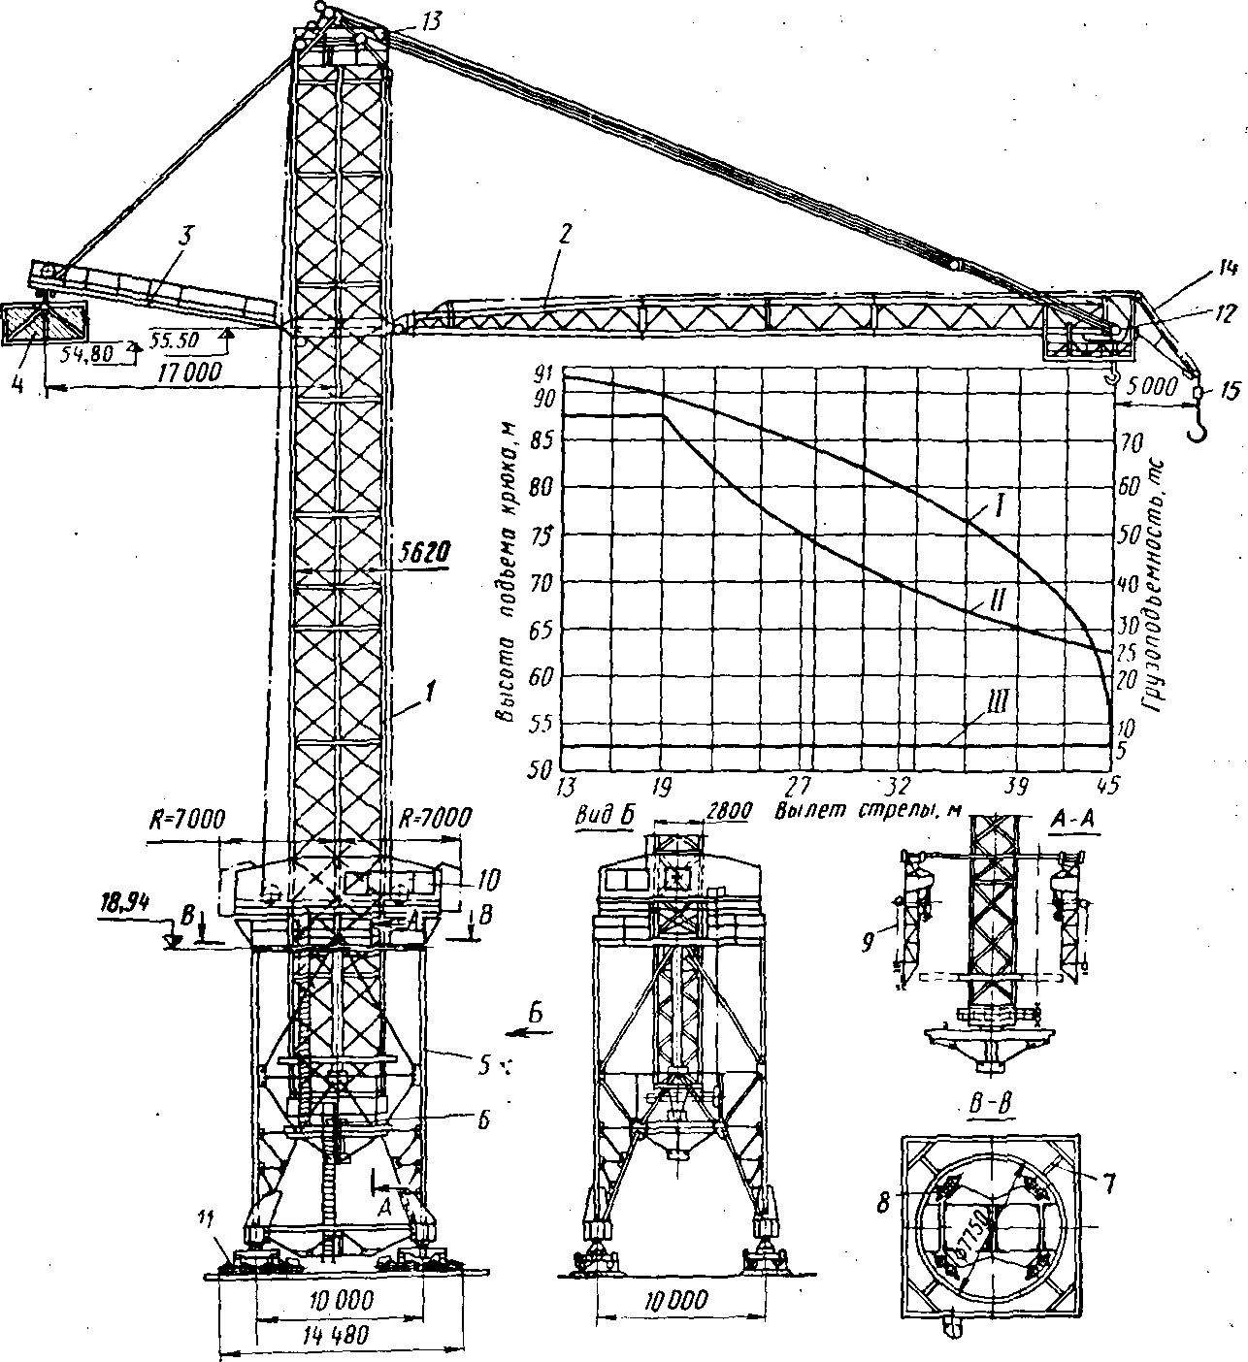

84- rasm. Minora krani BK-1425:

1 - minora; 2 - o'q; 3 - qarshi og'irlik konsoli; 4 - qarshi og'irlik; 5 - portal; 6 - tovon; 7 - diafragma; c - gorizontal roliklar; 9 - minorani ko'tarish uchun zanjirli ko'targichlar; 10 - dvigatel xonasi; 11 - yugurish aravalari; 12 - asosiy polistpast zanjirli ko'targichi; 13 - bomni almashtirish uchun zanjirli ko'targich; 14 - bosh bandi, 15 - yordamchi kanca; 1 - asosiy ilgakning ko'tarilish balandligi; 11 - asosiy ilgakning yuk ko'tarish qobiliyati; III - yordamchi ilgakning ko'tarish qobiliyati

Bunday katta hajmli harakat mexanizmiga bo'lgan ehtiyoj kranning katta yuk ko'tarish qobiliyati va sezilarli darajada o’zining og'irligi bilan bog'liq.

Tashish shartlariga ko’ra BK-1425 kranining barcha metall konstruktsiyalari bir-biriga murvat bilan bog'langan yig'ish birliklariga bo'linadi. Kran minorasi o'nta qisman iborat: bosh qismi , sakkizta seksiya qismi va tayanch tugunlaridan iborat.

Og'irlik va shamol tasirini kamaytirish uchun BK-1425 krani bomining materiali diametri 219 mm, devor qalinligi 11 mm bo'lgan quvurlardan va uchburchak panjara devor qalinligi 3 mm bo'lgan, 70 mm diametrli quvurlardan yasalgan. Bom qismlari bir- biriga gardishlaridan ulanadi.

Bomning tavsiflangan konstruksiyasi juda sodda bo'lib, sezilarli darajada engilroq vaznga ega : bomning 1 m uzunligi og'irligi 0,25 tonnani tashkil etadi va metall konstruktsiyaning umumiy og'irligi (bosh va shpalsiz) 11,5 tonnani tashkil qiladi.

Bum va yukni ko'tarish uchun polistpaslarning konstruksiyasi, printsipial jihatdan, boshqa og'ir minora kranlarining o'xshash polistpaslaridan farq qilmaydi, bundan kuchliroq polistpaslardan foydalanilgan. Yukni ko'tarish va tushirish tezligini turli diapozonda o’zgartirish uchun asosiy lebyodka reduktor (88-rasm) bilan jihozlangan.

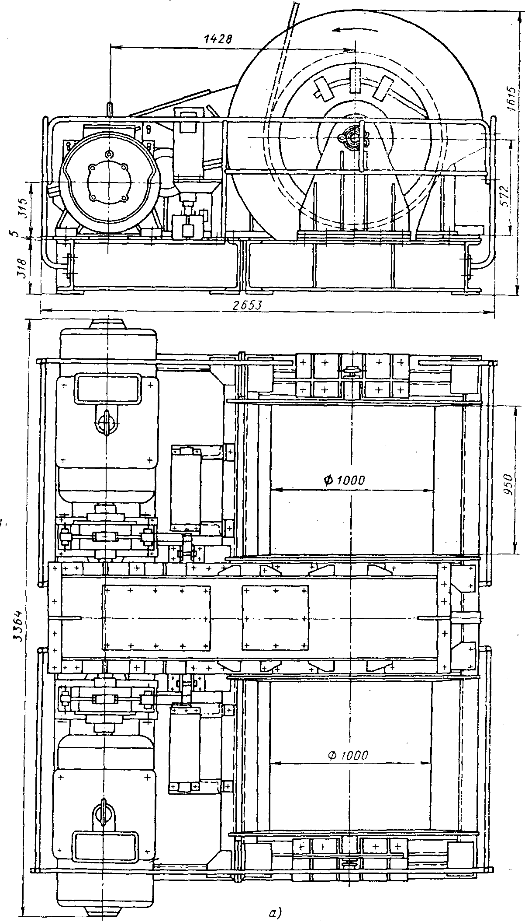

Lebyodkaning Ikkita elektor dvigatel tishli muftalar orqali uzatmalar qutisi korpusida joylashgan assimetrik differensial vallariga ulangan. Elektr dvigatellarini to'xtatish uchun tormozlar o'rnatilgan. 4 va 5 barabanlar reduktorning chiqish vallariga o'rnatilgan. Masalan, ko'tarilgan elektr motorini yoqish va tormozlash orqali siz barabanlarda arqonni o'rash tezligini 36 m / min ga olishingiz mumkin. Ikkinchi elektr dvigatelni qo'shimcha ravishda yoqishda arqonni barabanlarga o'rash tezligi elektr motorining aylanish yo'nalishiga qarab 28 m / min ga oshadi yoki kamayadi.

Reduktorning korpusi va qopqog'i CT 3 markali po'lat listdan payvandlab yasalgan, Tishli g'ildiraklar ham CT 35 markali po’latdan payvandlash yo’li bilan tayyorlanadi, qolgan barcha qismlar CT 3 markali po’latdan tayyorlanadi. Tishli shesterna vali ishlab chiqarish uchun CT 50 po'lati ishlatilgan .

Кран минораларини буриш вали вертикал жойлашган электр двигателлар ва цилиндрик, червякли ёки планетар редукторлардан иборат механизмлар yordamida boshqariladi. Буриш механизми бир погонали (электр двигатели узилганда автоматик холда ишга тушади), икки погонали (колодкани шкивга навбат билан босади) ёки бошкарилувчи (педал типида) тормозлар ёрдамида тормозланади.

Bomning qulochini o'zgartirish va burilish mexanizmining lebyodkalari bitta barabanli bo’ladi . Yuk ko'tarish mexanizmining lebyodkasidan minoraning aylanish lebyodkasii birinchi navbatda arqonni o'rashning tezligi va arqonning sig'imi bilan farqlanadi Kerakli burilish tezligini olish uchun burilish barabanining diametrini kichraytirish bilan birga ikkita reduktor qutisini o'rnatish kerak bo’ladi.

Tez tezlashish yoki to'satdan tormozlash paytida ko’taruvchi konstruksiyalarga va uzatuvchi detallarga sezilarli inertsial kuchlar ta'sir qiladi. Shuning uchun, PVL-182 lebyodkasi chegara momentli xavfsizlik muftasi bilan jihozlangan. Mufta tomonidan uzatiladigan moment shunday rostlanadiki bunda, strela qulochi 45 m gacha bo'lganda 25 tonna yuk bilan burilish mexanizmining tezlashishi va sekinlashishi vaqti 15-35 soniya ichida bo’ladi va har qanday holatda 15 soniyadan kam bo'lmasligi uchun o'rnatiladi. Keskin tezlashuv va kuchli tormozlash vaqtida (15 soniyadan kam) mufti aylanishi kerak.

Cheklovchi momentli mufta kranni haddan tashqari shamol bosimidan himoya qiladi , shuningdek kuchli shamol ta'sirida mufta aylanadi va kran bomu shamol yo'nalishi bo'yicha joylashadi.

Yuqorida aytib o'tilganidek, BK-1425 krani sakkizta yurish aravachalari yordamida harakatlanadi. To'rtta haydash aravalari (har bir portal tayanchi uchun bitta) harakat mexanizmi mavjudligi bilan qo'llab-quvvatlovchi aravalardan farq qiladi (93-rasm). Dvigatel 5 kVt quvvatga ega MT-21-6 elektr motoridan, reduktor (L = 43,56) va ikkita juft ochiq silindrsimon tishli shesterna (i„ = 3,33) dan iborat. Elektr dvigateli reduktor qutisiga mufta orqali ulanadi, uning kasnagida yopiq turdagi ikki poyafzal elektromagnit tormoz o'rnatilgan.   
  
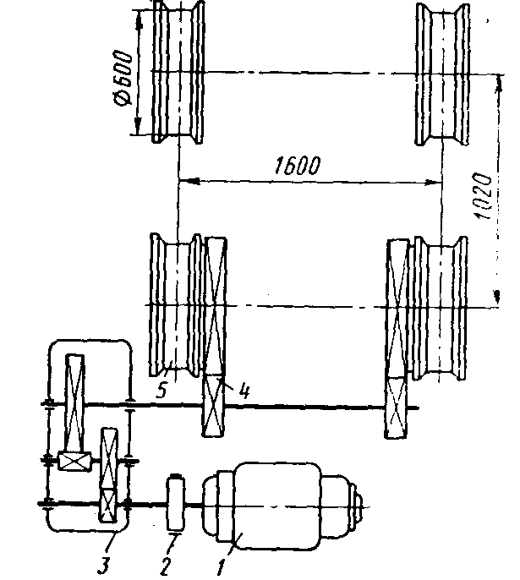 93- rasm. BK-1425 kranining harakatlantiruvchi aravachasi harakat mexanizmining kinematik diagrammasi:

U—barabanli lebyodka PVL-182;

1. - diametri 5040 mm bo'lgan burilish aylanasi, po’lat arqon, - tortish moslamasi

1 - elektr motor; 2 - tormoz; 3 - reduktor; 4 – ochiq tishli uzatma ; 5 – aylanuvchi g'ildiraklar

Kran bomu uch burchak shakildagi payvandlangan quvurlardan tayyorlanadi. Bom to'rt qismdan iborat bo’lib , flaneslar yordamida gardishlaridan bir-biriga mahkamlangan bo’ladi. Bomning qulochini o’zgartirish lebyodka va polistpas yordamida bajariladi.

Elektr stantsiyasi qurilishida ishlatish vaqtida amaliyotda shu narsa ma’lum bo’ldiki BK-1000 kranlarini ishlatishda ularni biroz yuk ko'tarish qobiliyatini oshirish va strela qulochini o’zgartirishni oshirish shuningdek, shamol bosimi bilan o'zaro bog'langan, avtomatik ravishda ishlaydigan o'g'irlikka va olib qochishga qarshi tutqichlarni o'rnatish zarurligini keltirib chiqardi.

BK-1000 kranlariga o'g'irlikka qarshi avtomatik tutqichlar o'rnatish uning ish qismiga sezilarli o'zgarishlar kiritilmasdan amalga oshiriulgan.

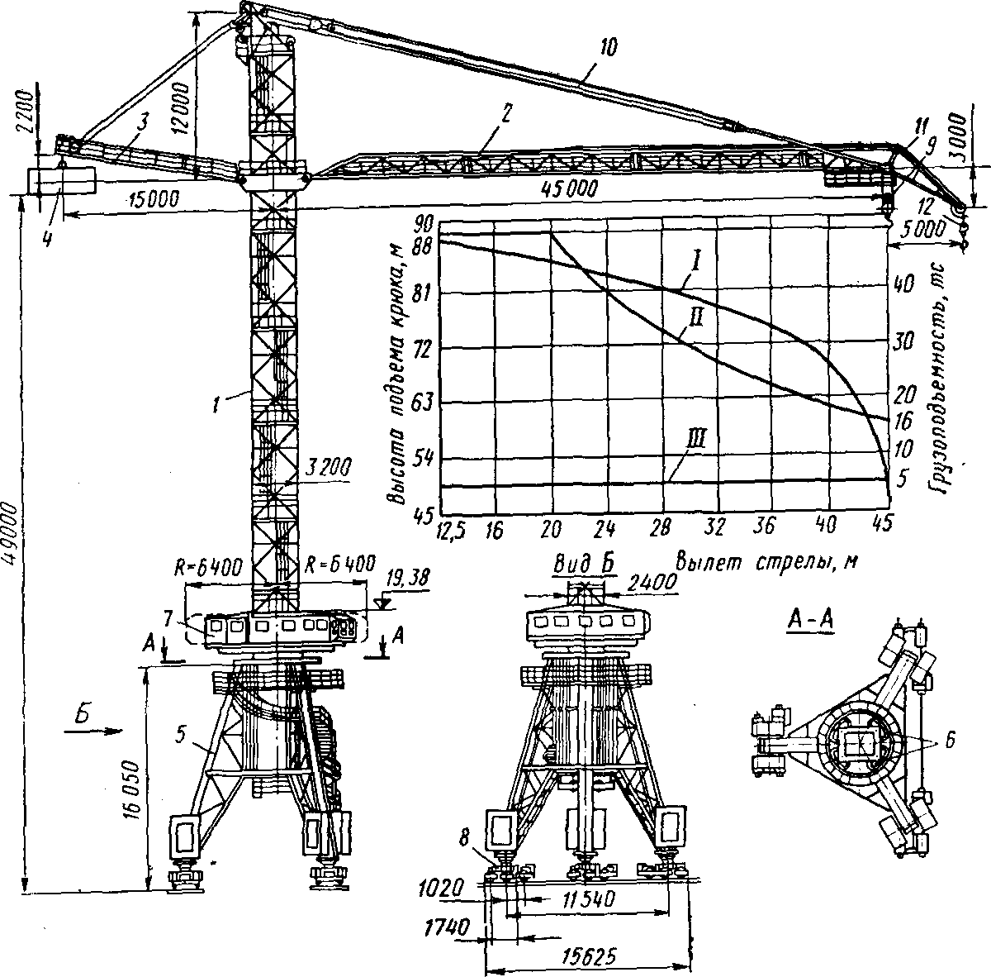 Башенный кран БК-1000: